Afstudeerproject enquête onderzoek

In deze onderzoek heb ik een enquête gemaakt waarbij vragen wordt gesteld over regenkledingen en regenaccessoires. Het doel van deze enquête is om te onderzoeken hoeveel mensen een regenjas gebruiken en of ze wel of geen regenbroek dragen.

Uit onderzoek is er dus gebleken dat:

Hoe vaak mensen naar buiten gaan:
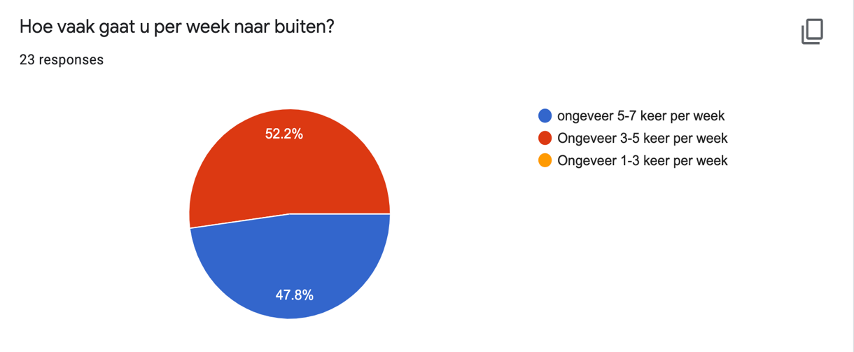

Er is gebleken dat de meeste mensen 5-7 keer per week naar buiten gaan en er zijn geen mensen die 1-3 per week naar buiten gaan.

Welke vervoer mensen het meest gebruiken:
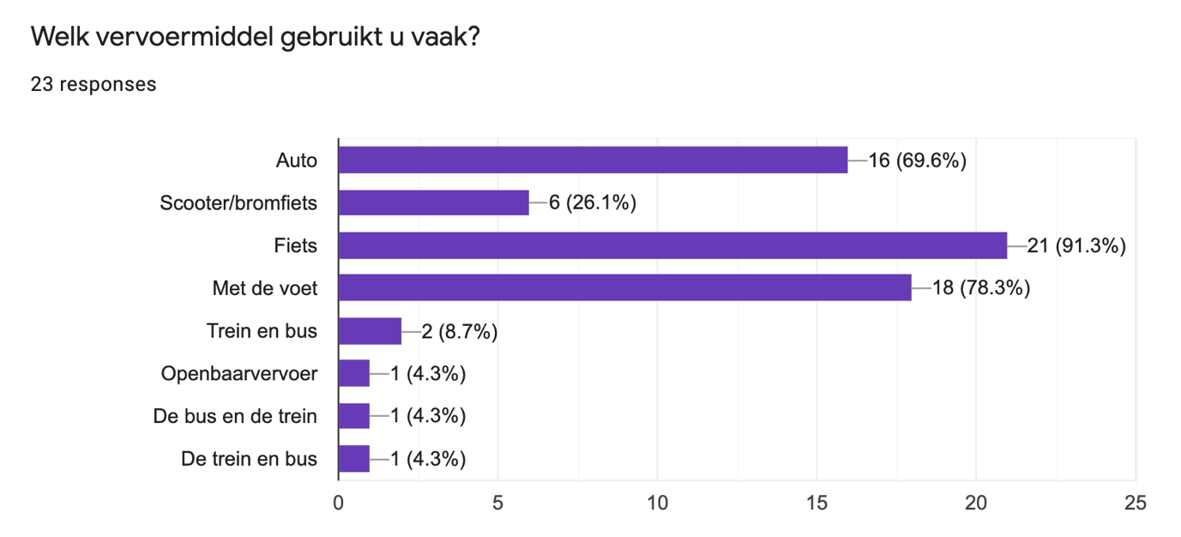
Het meest gebruikte vervoermiddel is de fiets, daarna gaan veel mensen met de voet naar buiten en verder wordt de auto ook heel vaak gebruikt.

Welke regenaccessoires mensen gebruiken als het regent:

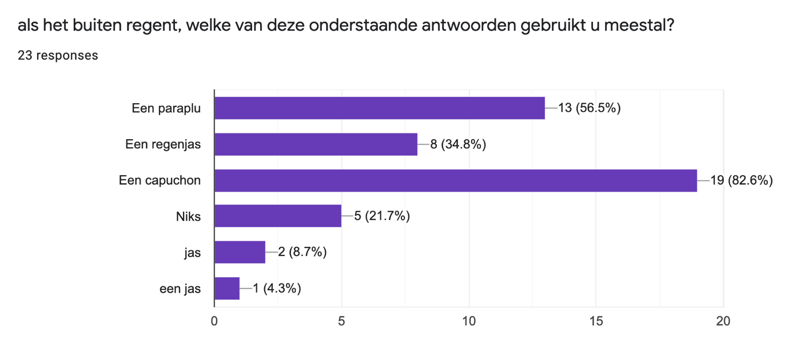

De capuchon wordt het meest gebruikt als het regent, de capuchon is ook een onderdeel van de jas. Verder gebruiken mensen ook heel veel een paraplu als het regent, regenjassen worden wat minder gebruikt vergeleken met de andere 2.

Aantal mensen dat een regenjas draagt:

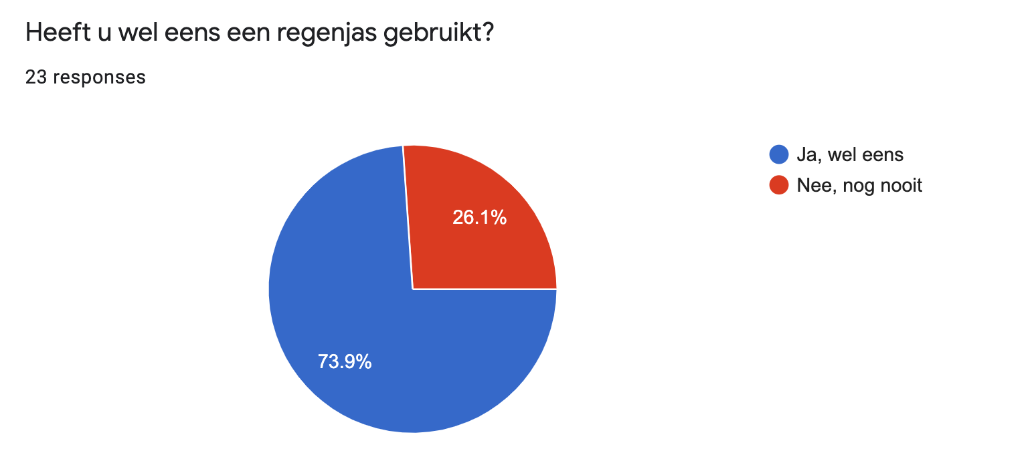

Er is gebleken dat de meeste mensen wel eens een regenjas hebben gedragen. Sommige hebben nog nooit een regenjas gedragen.

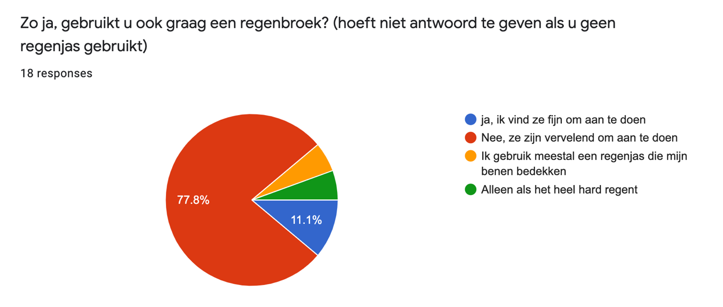
Aantal mensen die graag een regenbroek dragen:

De meeste mensen gebruiken geen regenbroek als het regent
Aantal mensen die het fijn vinden als de regenbroek makkelijk aan te doen is:

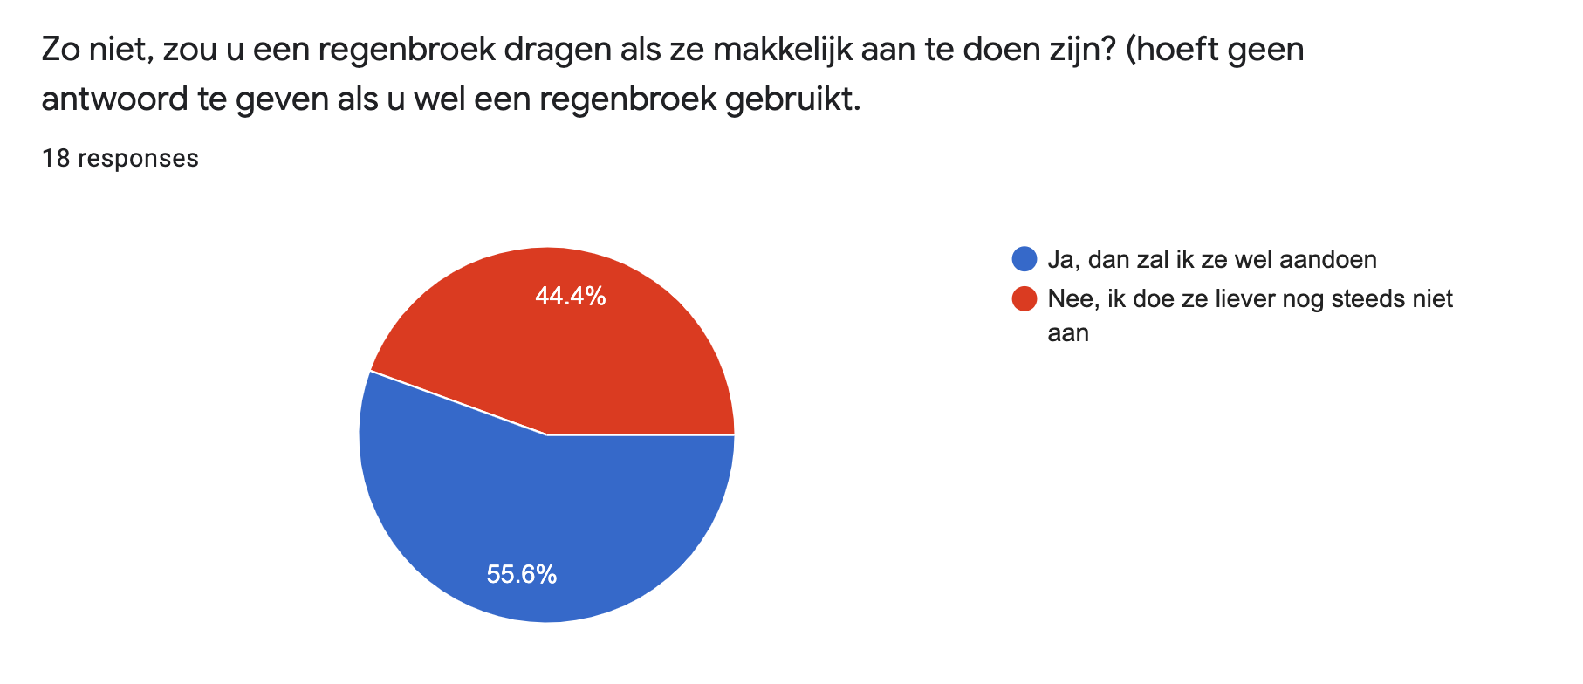

Ietsje meer dan de helft zouden wel een regenbroek dragen als het makkelijk aan te doen is

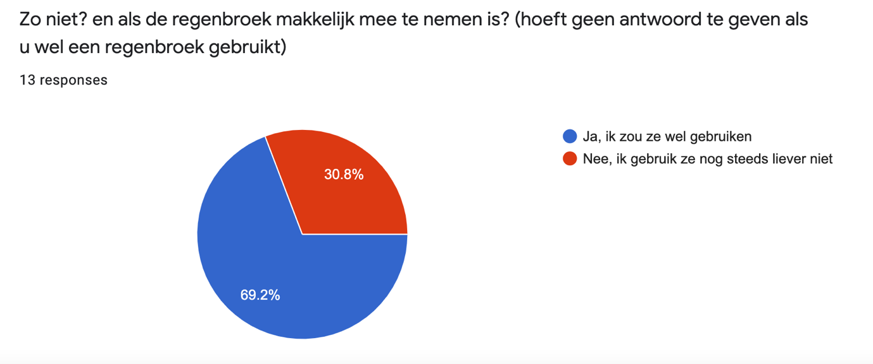
Aantal mensen die het fijn vinden als de regenbroek makkelijk mee te nemen is:

Mensen die geen regenbroek dragen zouden wel een regenbroek dragen als het makkelijk mee te nemen is.

